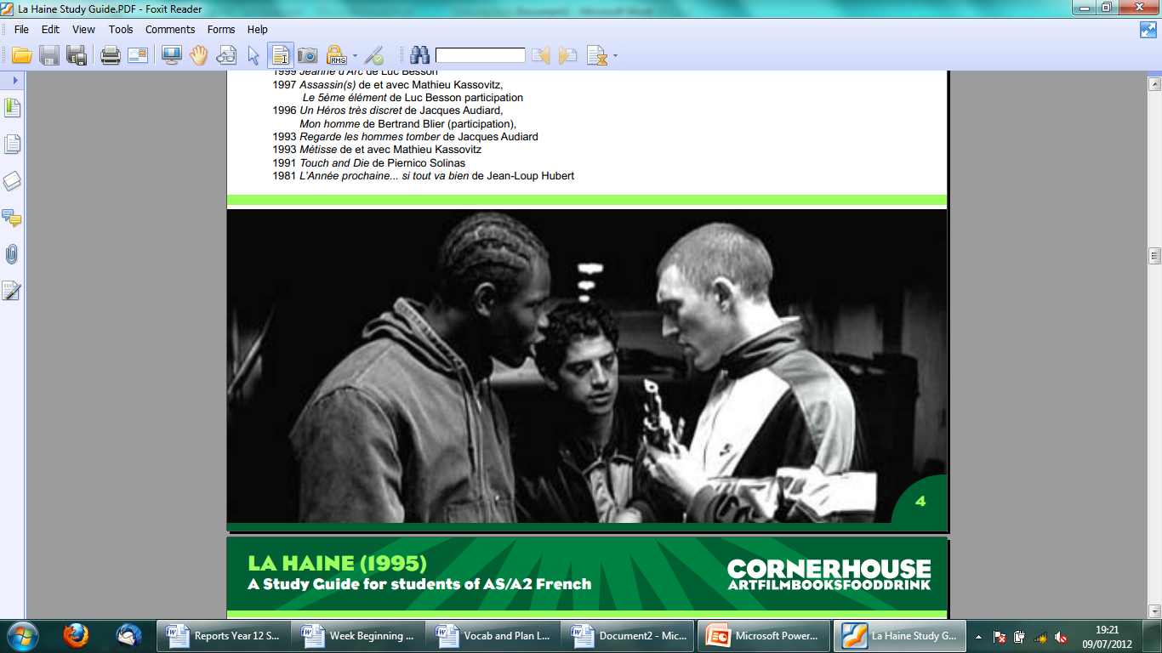****

**Leçon 3 – Les personnages et leur présentation**

■ 1. **Le TRIO**

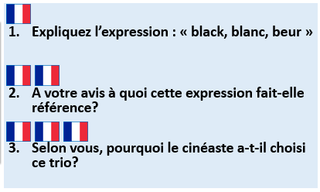**Complétez le tableau en écrivant, pour chaque ligne, le nom ou l’adjectif qui correspond**

|  |  |
| --- | --- |
| Nom: | Adjectif: |
| La paresse |  |
|  | agressif/ agressive |
| La maturité |  |
| L’audace |  |
| L’amabilité |  |
|  | bavard/ bavarde |
| La détermination |  |
| La loyauté |  |
|  | généreux/ généreuse |
|  | responsable |
| La fierté |  |
|  | ambitieux/ ambitieuse |

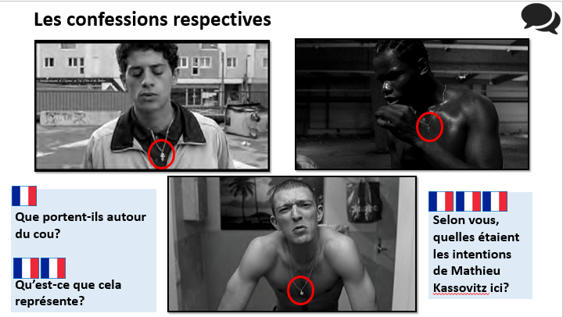

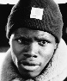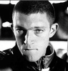

**Faites le portrait des 3 personnages principaux**

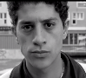**Décrivez brièvement leur apparence physique.**

|  |  |  |
| --- | --- | --- |
| **Saïd :** | **Vinz :** | **Hubert :** |
|  |  |  |

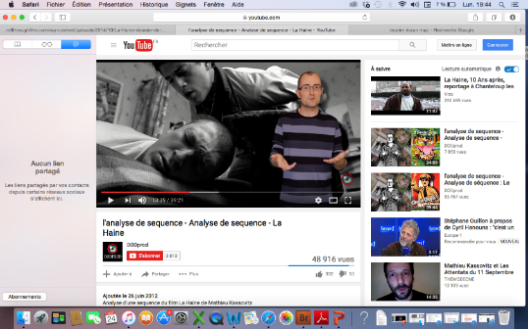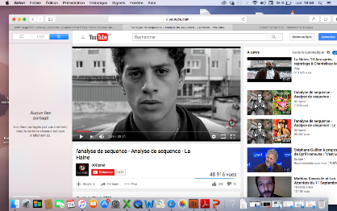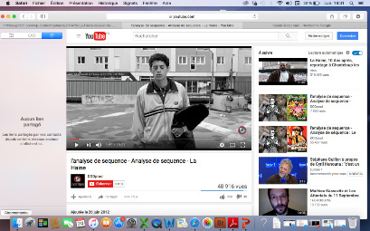■ 2. **La PRÉSENTATION des PERSONNAGES - Que font Saïd, Vinz et Hubert quand on les voit la première fois? Et qu’est-ce qu’on entend ?**

|  |  |  |
| --- | --- | --- |
| **Saïd :** | **Vinz :** | **Hubert :** |
|  |  |  |

**Quelles informations leur présentation donne-t-elle à l’audience?**

|  |  |  |
| --- | --- | --- |
| **Saïd :** | **Vinz :** | **Hubert :** |
|  |  |  |

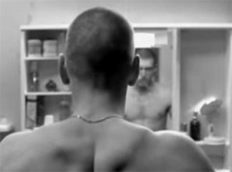■ 3. **La scène du miroir**

1. Où se trouve Vinz?

……………………………………………………………………………………………………

1. Qu’est-il entrain de faire?

……………………………………………………………………………………………………

1. A quel film cette scène fait-elle référence?

…………………………………………………………………………………………………………….………………………………

1. Qu’est-ce que l’audience ressent en regardant cette scène?

………………………………………………………………………………………………………………………….…………………

1. Que peut-on apprendre sur Vinz grâce à cette scène?

……………………………………………………………………………………………………………………….……………………

1. Comment la scène a-t-elle été tournée?

…………………………………………………………………………………………………………………….………………………

…………………………………………………………………………………………………………………….………………………

■ 4. **Les mouvements de caméra utilisés :**

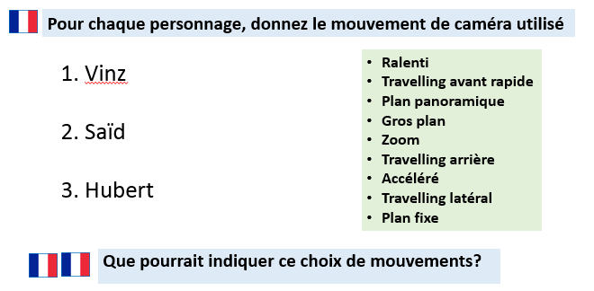

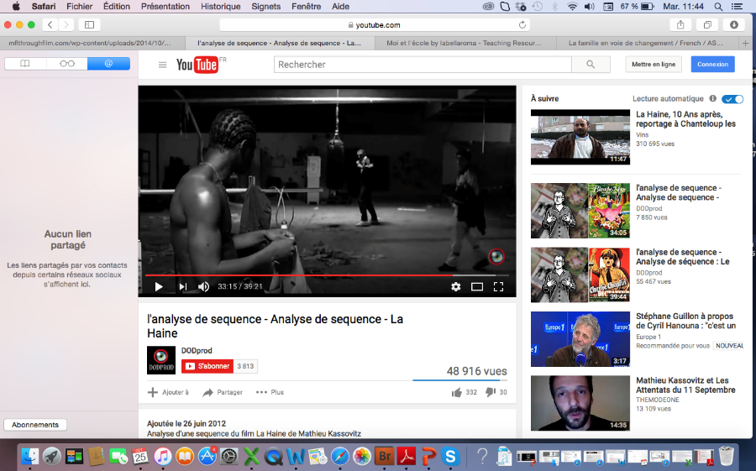

**Analysez l’utilisation de l’espace sur cette image.**

…………………………………………………………………………………………….…………………

…………………………………………………………………………………………...…..…………………………………………………………………………………………………………...……..…………………

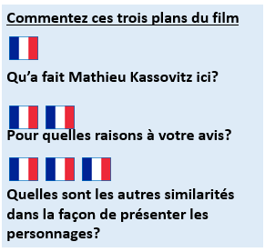

■ 5. **Les personnages principaux**

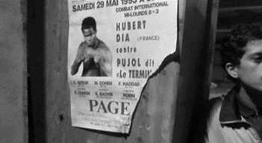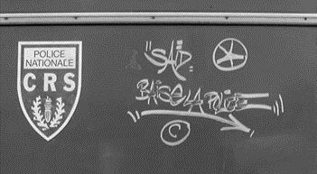

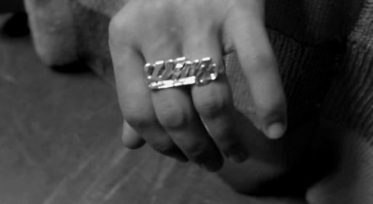

………………………………….…………………………...……..……………

…………………………………….………………………...……..……………

…………………………………………………………………….………………………...……..……………

■ 6. **Les personnages secondaires - Reliez la photo des personnages à leur nom**

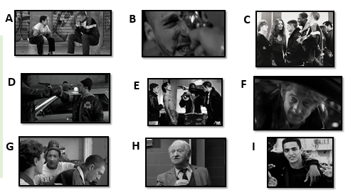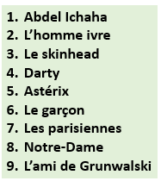

**Quels sont les deux personnages secondaires les plus importants? Pourquoi?**

…………………………………………………………………………………………….…………………

…………………………………………………………………………………………...…..………………

…………………………………………………………………………………………...……..……………

■ 6. **Selon vous, quelles sont les conséquences de l’absence de modèles masculins pour les 3 personnages principaux ?**

…………………………………………………………………………………………….…………………

***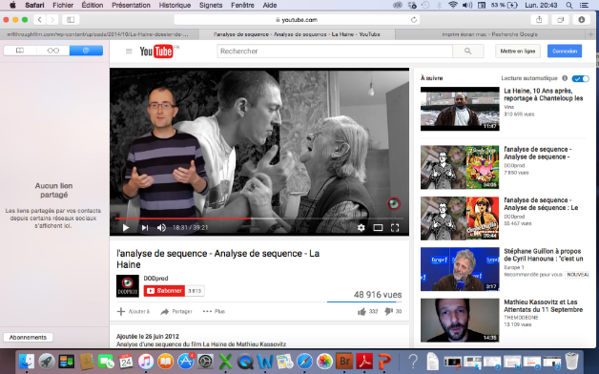****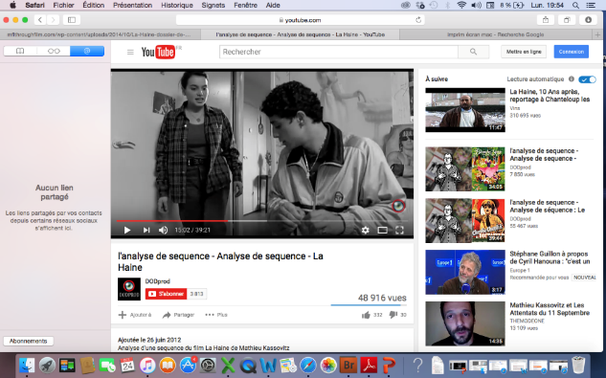*…………………………………………………………………………………………...…..………………

■ 7. **Que pensez-vous du rôle des femmes ?**

……………………………………………………………………………………

…………………………………………………………………………………………….…………………

…………………………………………………………………………………………...…..………………

…………………………………………………………………………………………...……..……………

■ 8. **Mettez le texte suivant au passé.** *(Attention à bien utiliser l’imparfait ou le passé-composé. Posez-vous la question!)*

Le film relate l’histoire de trois jeunes hommes, Vinz, Hubert et Saïd qui habitent dans une cité. Tous les trois vivent les mêmes choses dans un environnement identique, mais adoptent des points de vue différents sur leur situation.

Vinz est le protagoniste dans la majorité des scènes et semble incarner le stéréotype du « jeune en colère ». Il ne s’interroge ni sur ses paroles ni sur ses actes. Il fonce tête baissée ce qui le conduit inexorablement à envenimer les situations dont les conséquences sont fâcheuses.

Hubert est plus observateur et calme les deux autres. Il semble plus mûr et plus sensible à ce qui l’entoure. Il agit comme un conciliateur.

Saïd est impulsif comme Vinz, en revanche, il n’est pas motivé par la haine. Il agit selon ce qui lui paraît être une question d’honneur ou de respect de soi-même. Son agressivité est moins néfaste et parfois même amusante.

…………………………………………………………………………………………….…………………

…………………………………………………………………………………………...…..………………

…………………………………………………………………………………………...……..……………

…………………………………………………………………………………………….…………………

…………………………………………………………………………………………...…..………………

…………………………………………………………………………………………...……..……………

…………………………………………………………………………………………….…………………

…………………………………………………………………………………………...…..………………

……………………………………………………………………………………………….………………

…………………………………………………………………………………………...…..………………

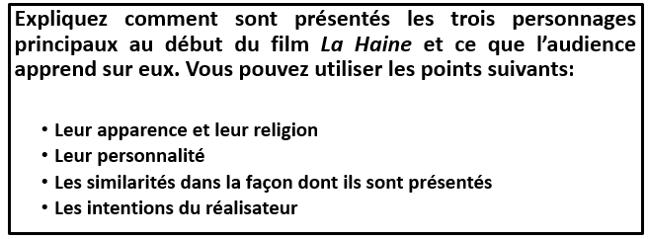■ 9. **Devoirs - Utilisez le paragraphe modèle sur Saïd et produisez deux autres paragraphes** (un pour Vinz et un pour Hubert)

**Paragraphe modèle pour Saïd :**

Tout d’abord Le réalisateur présente Saïd qui est un beur et musulman. Quand il apparaît à l’écran, nous pouvons voir son visage en gros plan fixe. Ses yeux sont fermés et nous entendons un coup de feu quand il ouvre les yeux. L’audience découvre ce que Saïd regarde et le mouvement panoramique de la caméra est très intéressant car il reflète sa personnalité; il est observateur. Immédiatement, le public peut clairement voir la nature rebelle de Saïd puisque qu’il dessine un tag sur le camion de CRS. C’est grâce au graffiti que l’audience apprend son nom et aussi qu’il n’aime pas les forces de l’ordre. De plus, très rapidement, nous pouvons constater que Saïd est très bavard, plutôt immature et assez drôle. A la fin de la scène de présentation du premier personnage, Le réalisateur nous donne l’impression que c’est lui qui nous emmène chez le deuxième personnage.